Позвонив по указанному телефону Вы можете получить профессиональную консультацию по вопросам социальной поддержки населения. Операторы находятся на связи ежедневно!
Также Вы можете воспользоваться интерактивными сервисами, расположенными на этой странице.
В работе операторов предусмотрен перерыв с 13 до 14 часов.

On-line консультации для граждан
Набор сервисов, позволяющих определить нуждаемость в социальных услугах, просмотреть информацию о мерах социальной поддержки, поставщиков социальных услуг, технических средствах реабилитации, а также оставить отзыв о работе «Единого социального телефона».

Справочник мер социальной поддержки
Просмотр доступных, в рамках категории гражданина, мер социальной поддержки, оказываемых организациями социального обслуживания на территории Свердловской области, с возможностью вывода на печать адресов организаций.


Реестр поставщиков социальных услуг
Актуальная информация (адрес, телефон, электронная почта, часы работы) организаций социального обслуживания (в том числе не государственных), предоставляющих социальные услуги на территории Свердловской области.
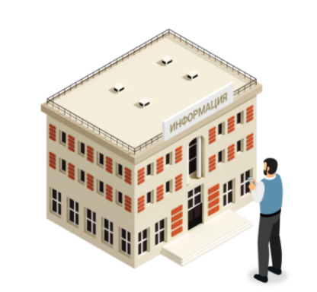
Система самоанкетирования
Возможность самостоятельно (посредством прохождения анкеты) определить нуждаемость в социальном обслуживании и при необходимости результат анкетирования направить поставщику социальных услуг для принятия решения о предоставлении социального обслуживания.

Оставить отзыв
Посредством прохождения анкеты для пользователей реализована возможность оставить анонимный отзыв об оценке качества работы сервисов и предоставления услуг операторами Единого социального телефона.

Поиск технических средств реабилитации
Информация о наличии технических средств реабилитации в учреждениях социального обслуживания Свердловской области.
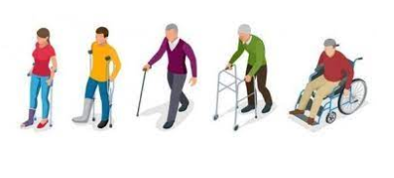
Яндекс. Такси – Ветеранам
Предоставление бесплатного проехда на такси отдельным категориям ветеранов Великой Отечественной войны.
Проект реализуется на базе сервиса по заказу такси «Яндекс.Такси»
Заявки принимаются по телефону
8-800-300-8-100
Реализуется данный проект в отдельных населенных пунктах: Екатеринбург, Верхняя Пышма, Березовский, среднеуральск, Арамиль, Первоуральск, Ревда, Нижний Тагил, Каменск-Уральский.

Покупка и доставк на дом продуктов питания, промышленных товаров первой необходимости, средст санитарии и гигиены, лекарств, средств ухода, книг, газет, журналов в районе проживания клиента.
По номеру телефона: 8-800-300-8-100 можно оставить заявку на предоставление доставки продуктов и лекарств, а также получение социальных услуг на дому.


Произвольный запрос информации
Не нашли нужную информацию о мерах социальной поддержки или организациях социального обслуживания, не обращаясь к другим разделам?
Задайте вопрос, и система попытается подобрать ответ из нашей базы знаний!


Государственное автономное учреждение социального обслуживания Свердловской области «Комплексный центр социального обслуживания населения Шалинского района»
Отделение социального обслуживания № 1

Единый социальный телефон
8-800-300-8-100

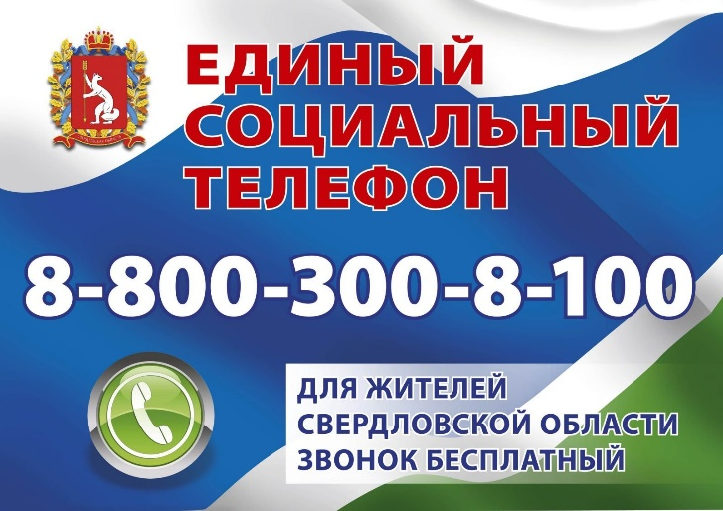

для граждан Свердловской области звонок БЕСПЛАТНЫЙ

2022 год

